**Цель работы — ознакомиться с имеющимися в ОС Linux возможностями по работе в локальных и глобальных сетях в роли клиента.**

**Отчет: по выполнению работы 19**

**Тема: «Сетевые возможности ОС GNU/Linux»**

По специальности:

**09.02.07. Информационные системы и программирование**

по дисциплине:

**ОП01.Операционные системы и среды**

**Ход работы:**

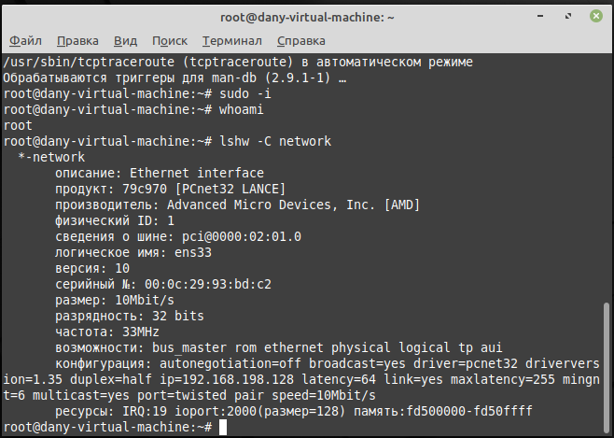//В практике говорится, что grep – выведет названия сетевого интерфейса, но это не так )

Ethool:

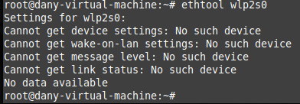

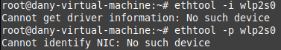Я сижу на Mint и у него встроены в ядро дрова на Сетевую плату. А сетевой карты у меня нет. Поэтому команды пишут – что нет дров )

Network-tool

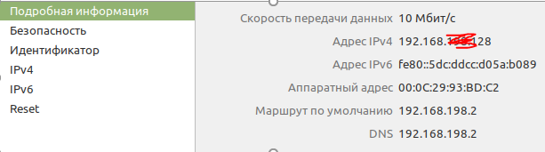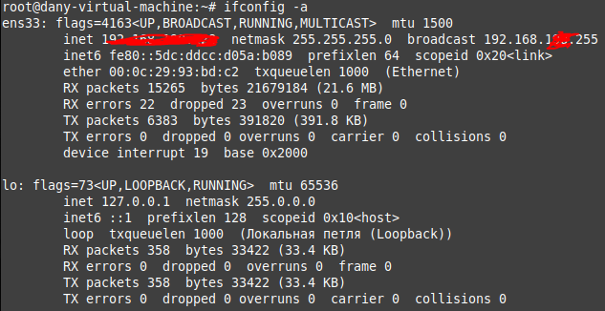

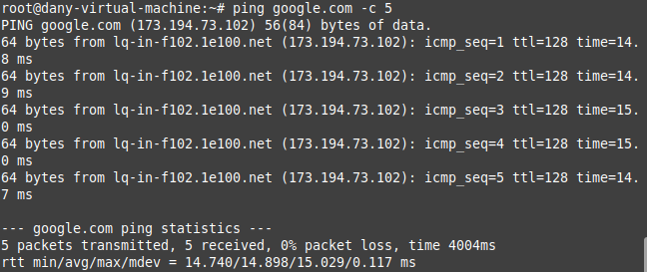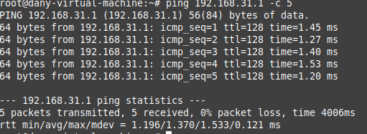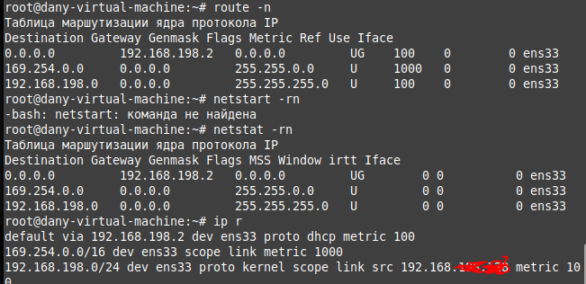

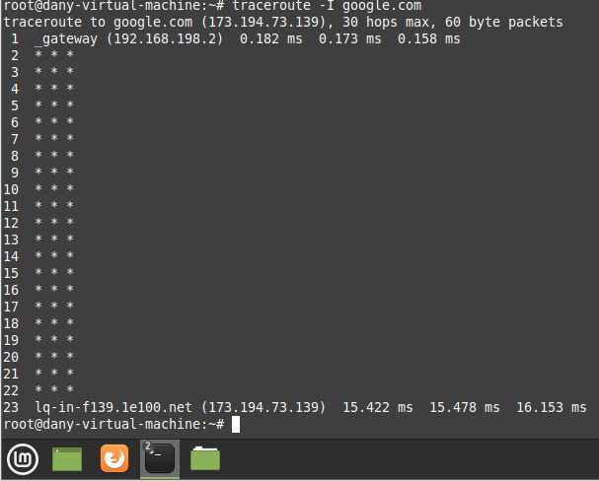

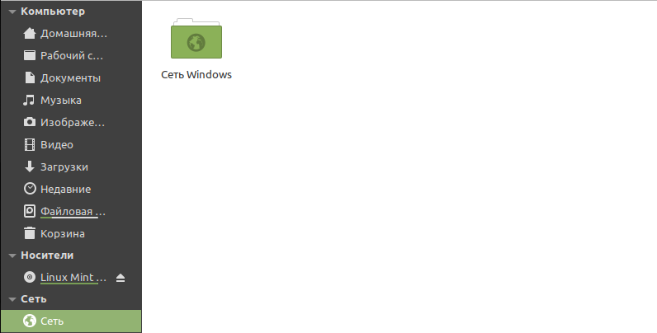Локальное окружение: На днях положил полностью сеть. И пришлось удалить все локальное окружение, востановить пока не успел ). Поэтому папка пустая. Сеть windows – Тоже пустует.

FTP: Я честно пытался, но к серверу из практики подключиться не смог. Поэтому цепанусь к своему серваку )

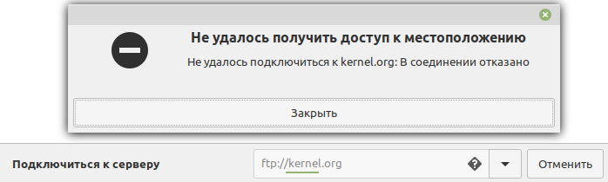

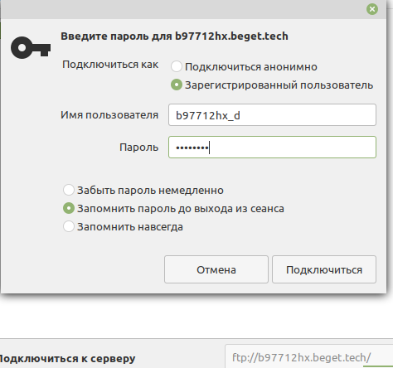Цепанулся к своему серваку )

